**LAPORAN WORKSHOP WEB DASAR**

**LINK, FRAME, TABLE, DAN FORM**



PENULIS : MUHAMMAD FAJAR

NIM : 2023573010093

KELAS : TI-1A

**PROGRAM STUDI TEKNIK INFORMATIKA**

**JURUSAN TEKNOLOGI INFORMASI DAN KOMPUTER**

**POLITEKNIK NEGERI LHOKSEUMAWE**

**2024**

# **LEMBAR PENGESAHAN**

JUDUL PRAKTIKUM : Link, Frame, Table, dan Form

NAMA : Muhammad Fajar

NIM : 2023573010093

KELAS : TI-1A

JURUSAN : Teknologi Informasi dan komputer

PRODI : Teknik Informatika

TANGGAL PRAKTIKUM : 06 MARET 2024

TANGGAL PENYERAHAN : 11 MARET 2024

NILAI :

KETERANGAN :

Buket Rata,11 Maret 2023

Dosen Pembimbing

**Amirullah S.S.T.M.Kom.**

Nip.19890828 2018 031 001

**DAFTAR ISI**

**LEMBAR PENGESAHAN** 2

**DAFTAR ISI** 3

**TEORI** 1

**PROSEDUR PRAKTIKUM** 2

**A.** **HYPERLINK** 3

**B.** **FRAME** 4

**C.** **TABLE** 7

**D.** **FORM** 15

**KESIMPULAN** 25

**DAFTAR PUSTAKA** 26

**LINK GITHUB** 26

# **TEORI**

* **PENGERTIAN HYPERLINK**

Link pada HTML atau biasa disebut Hyperlink adalah element HTML yang berfungsi menghubungkan suatu web ke halaman web yang lain. Element ini bisa diklik dan nanti akan membuka halaman lain sesuai Alamat URL yang diberikan.

Hyperlink mempunya beberapa jenis, yaitu:

* Hyperlink internal : hyperlink ini berguna Ketika user ingin link nya menuju ke domain atau halaman web itu sendiri.
* Hyperlink eksternal : hyperlink ini berguna Ketika user ingini link nya ini menuju ke domain lain selain web itu sendiri.

Didalam link terdapat beberapa atribut juga, diantaranya ada href, target, rel, dll. Ketika membuat link yang beratribut target, ada beberapa target yang bisa digunakan, diantaranya:

* _blank : untuk membuka link pada jendela atau tab yang baru.
* _self : untuk membuka link pada halaman itu sendiri (default target).
* _top : untuk menuju bagian paling atas pada sebuah halaman,dll.
* **PENGERTIAN FRAME**

Frame adalah Teknik yang digunakan untuk membagi window menjadi beberapa bagian. Setiap bagian kita isi dengan sebuah halaman web yang sesuai. Keuntungan dari penggunaan frame adalah mudahnya pengaturan hubungan antar satu halaman dengan halaman lainnya. Frame dapat digunakan untuk berbagai macam keperluan, antara lain:

* Membuat suatu daftar isi pada suatu sisi frame, sedangkan sisi frame yang lain menampilkan isinya.
* Membuat suatu judul atau logo yang tidak berubah-ubah pada suatu sisi frame, sedangkan sisi frame yang lain menampilkan isi dokumen.
* Membuat suatu dokumen tanya jawab, dll.
* **PENGERTIAN TABLE**

Tabel (table) adalah sebuah data tabular dalam bentuk grid yang terdiri dari kolom (column), baris (row) dan cell yang merupakan pertemuan antara kolom dan baris. Merepresentasikan data dengan lebih dari satu dimensi dalam bentuk sebuah table. Table di dalam HTML terbentuk dari beberapa element, diantaranya:

* <tr> : yang merupakan kepanjangan dari table row.
* <th> : yang merupakan kepanjangan dari table header. Menunjukkan cell induk dan ditandai dengan tulisan cetak tebal.
* <td> : yang merupakan kepanjangan dari table data. Menunjukkan sebuah cell.
* **PENGERTIAN FORM**

Form di HTML merupakan suatu element formulir inputan yang dapat kita gunakan untuk menginput data yang nantinya akan dikirim dan diproses oleh system. Untuk menggunakan form memakai tag <form> terdapat banyak jenis-jenis element pada form input di HTML, seperti elemen input text, check box, combo box, radio button dan lain-lain.

Fungsi form di HTML adalah untuk mengirim data dari client ke server melalui element input yang ada didalam form tersebut. Atribut penting yang ada didalam form adalah method dan action.

* **PROSEDUR PRAKTIKUM**

1. **Siapkan computer / laptop.**
2. **Install aplikasi teks editor visual studio code.**
3. **Install web browser.**
4. **Ketikkan script-script di bawah ini pada visual studio code.**
5. **HYPERLINK**
6. Hyperlink (hyperlink.html)

* Source Code 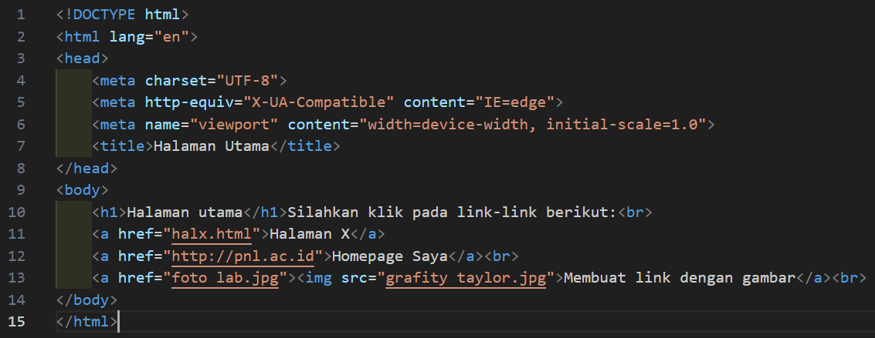
* Hasil percobaan 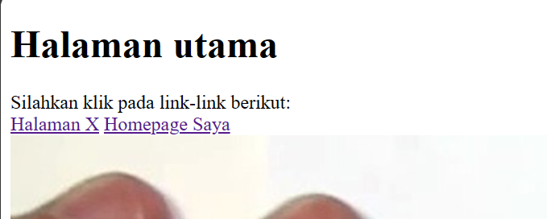
* Analisis
* <!DOCTYPE html> untuk mendefinisikan versi HTML yang digunakan.
* <head> Berisi informasi-informasi meta seperti judul halaman, tautan ke stylesheet, dan lain-lain
* <title> Untuk menentukan judul halaman yang akan ditampilkan di bilah judul browser.
* <body> Berisi konten utama dari halaman web.
* <h1> Menandakan heading(judul) dengan Tingkat prioritas yang beda.
* <a> Untuk membuat tautan (link) ke halaman atau sumber daya eksternal
* <a href=<http://pnl.ac.id>> Ketika isian yang ada dalam tag a yang beratribut href di klik, maka user akan berpindah ke halaman yang dituju.
* <img> Untuk menyisipkan gambar ke dalam halaman
* <img src=”grafity taylor.jpg”> atribut src untuk mencari file gambar yang ingin ditampilkan pada tag img.
* <br> untuk memisahkan baris (break) seperti \n pada bahasa C.

1. **FRAME**
2. Pada contoh program frame dibawah ini, terdapat 4 file html.

* Source code (frameUtama.html)

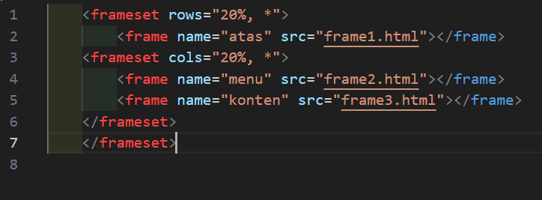

* Source Code (frame1.html)

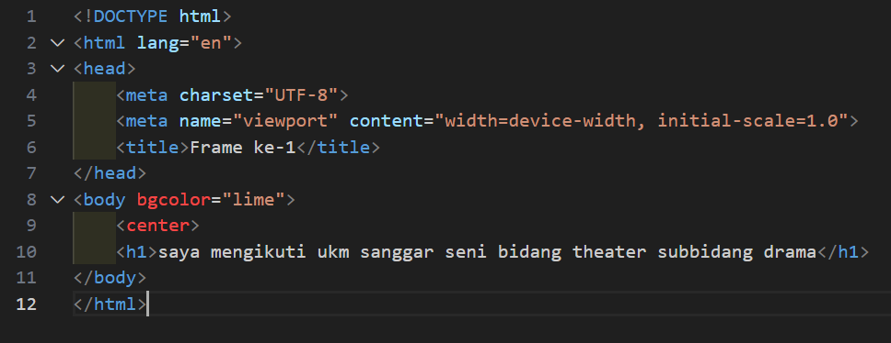

* Source Code (frame2.html)

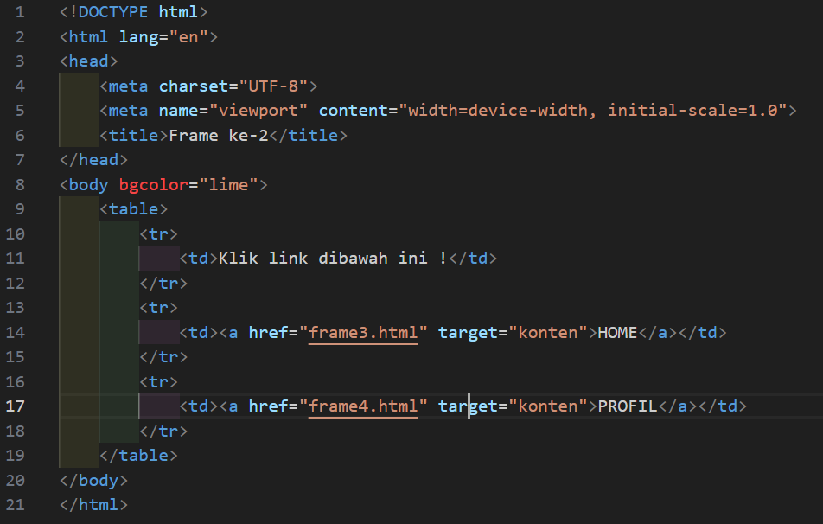

* Source Code (frame3.html)

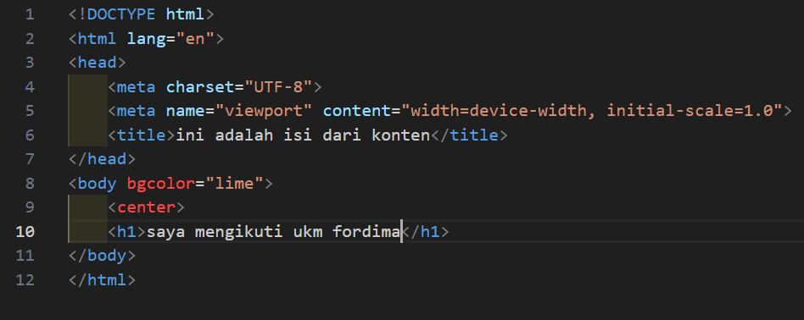

* Source Code (frame4.html)

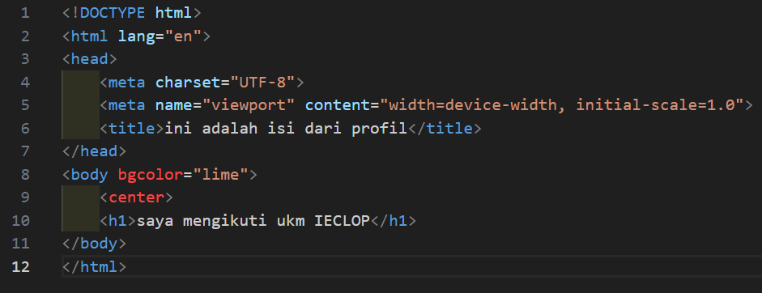

* Hasil percobaan (jika user klik link HOME)

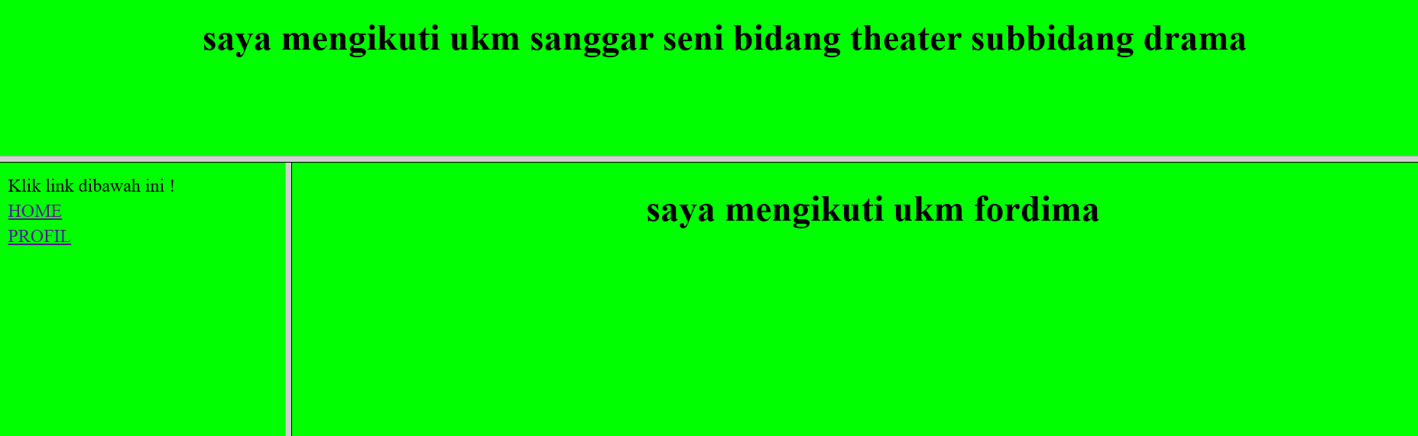

* Hasil percobaan (jika user klik link PROFIL)

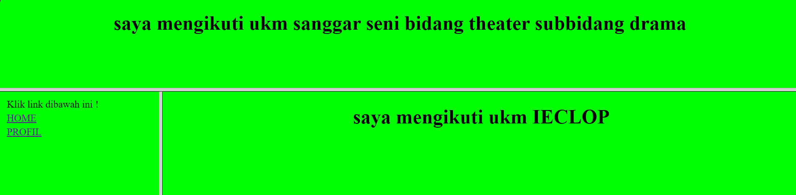

* Analisis
* <frameset> digunakan untuk membuat suatu frame dalam HTML dan merupakan bagian dari HTML versi lama yang khusus digunakan untuk mengorganisir dan membagi layer ke dalam beberapa bagian. Tag ini memiliki atribut cols untuk menentukan lebar relative dari setiap kolom frame. Biasanya didalam tag ini terdapat tag frame untuk membuat halaman lain didalam satu halaman yang sama.
* <frame> digunakan dalam HTML untuk membuat suatu frame didalam dokumen, memasukkan beberapa halaman kedalam satu halaman memakai bungkusan tag <frameset>.
* <center> untuk membuat tulisan menjadi center (berada ditengah)
* Atribut “cols” : untuk menentukan lebar relative dari setiap kolom frame.
* Atribut bgcolor : untuk memanipulasi background color menjadi warna yang ditentukan user.
* Atribut “rows” : untuk menentukan tinggi relative dari setiap kolom frame.

1. **TABLE**
2. Table sederhana (table.hmtl)

* Source Code 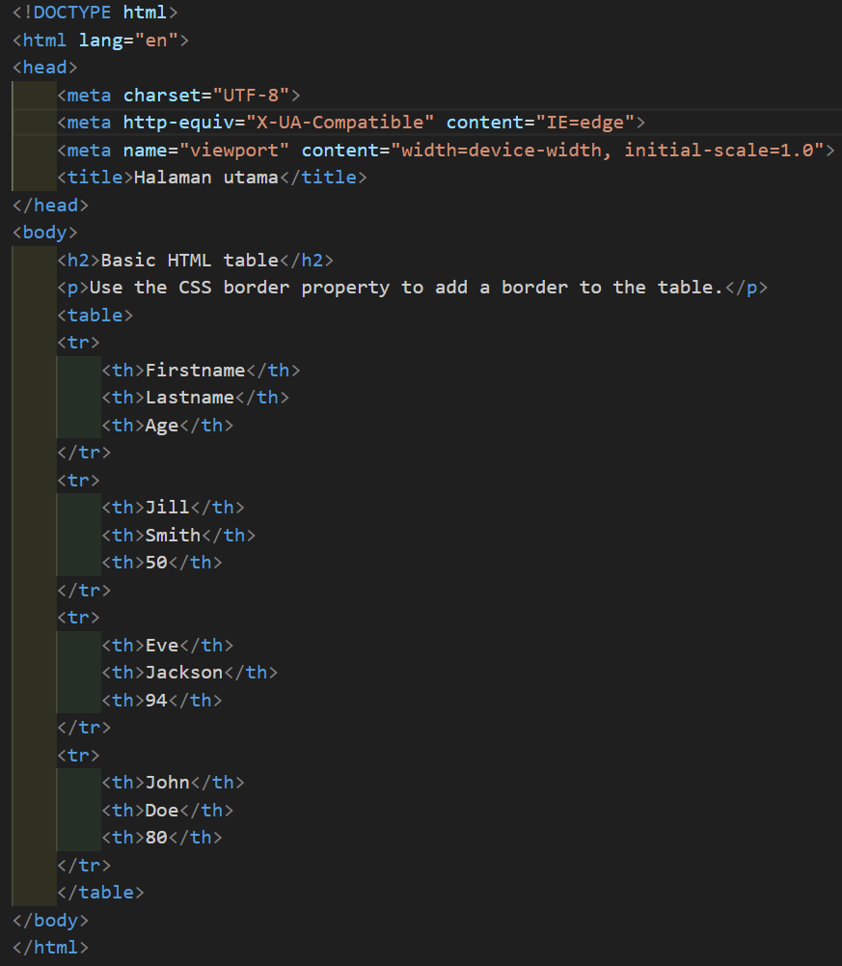
* Hasil percobaan

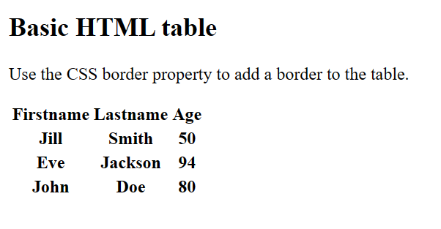

* Analisis
* <!DOCTYPE html> untuk mendefinisikan versi HTML yang digunakan.
* <html> untuk menandakan awal dan akhir dari dokumen HTML.
* <head> Berisi informasi-informasi meta seperti judul halaman, tautan ke stylesheet, dan lain-lain
* <meta> untuk mengetahui format tulisan.
* <title> Untuk menentukan judul halaman yang akan ditampilkan di bilah judul browser.
* <body> Berisi konten utama dari halaman web.
* <h2> Menandakan heading(judul) dengan Tingkat prioritas yang beda.
* <table> Untuk menampilkan konten pada halaman web, terdiri dari kolom data diatur dalam baris.
* <tr> Untuk menentukan baris pada sebuah table HTML.
* <th> Untuk mendefinisikan sel header dalam table HTML.

1. Table dengan border (table_border.html)

* Source code

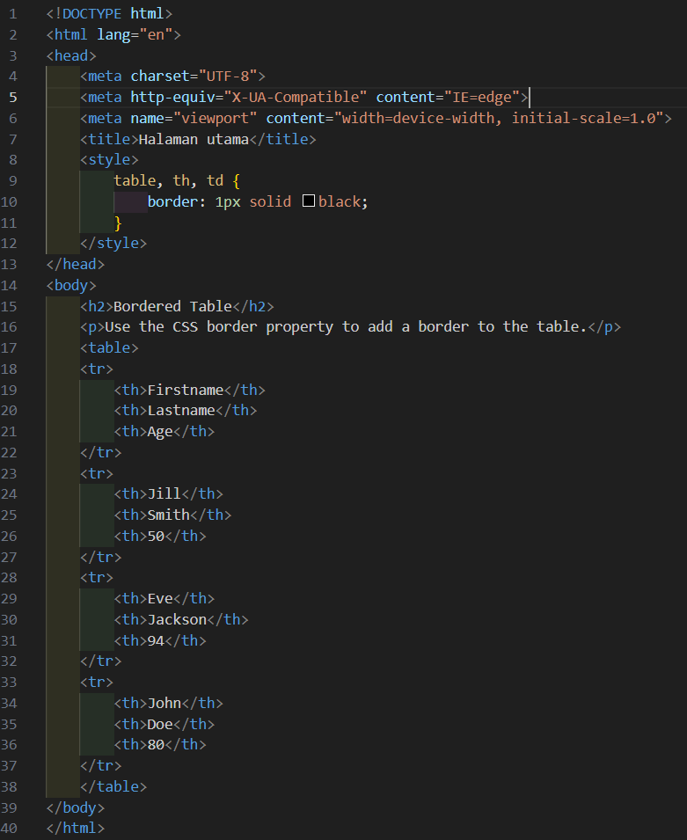

* Hasil percobaan

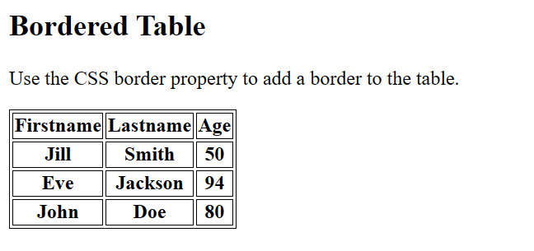

* Analisis
* <!DOCTYPE html> untuk mendefinisikan versi HTML yang digunakan.
* <html> untuk menandakan awal dan akhir dari dokumen HTML.
* <head> Berisi informasi-informasi meta seperti judul halaman, tautan ke stylesheet, dan lain-lain
* <meta> untuk mengetahui format tulisan.
* <title> Untuk menentukan judul halaman yang akan ditampilkan di bilah judul browser.
* <body> Berisi konten utama dari halaman web.
* <h2> Menandakan heading(judul) dengan Tingkat prioritas yang beda.
* <table> Untuk menampilkan konten pada halaman web, terdiri dari kolom data diatur dalam baris.
* <tr> Untuk menentukan baris pada sebuah table HTML.
* <th> Untuk mendefinisikan sel header dalam table HTML.
* <style> tag ini untuk membuka INTERNAL CSS, css yang masih didalam satu file html.
* <table style=”width: 100%”> atribut ini untuk memanipulasi tag a dengan INLINE CSS, membuat table mengikuti format lebar seperti yang disesuaikan.

1. Table dengan padding sel (table_padding_sel.html)

* Source code

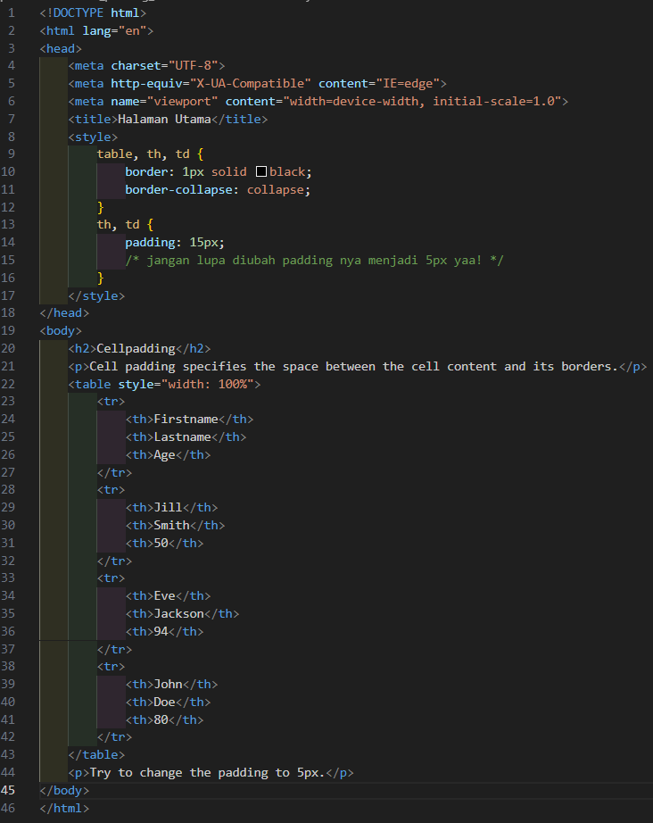

* Hasil percobaan (padding: 15px)

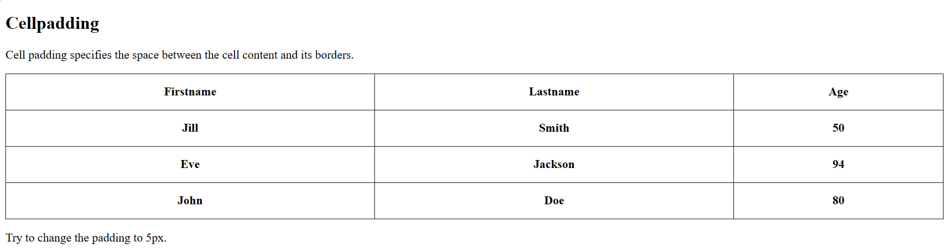

* Hasil percobaan (padding: 5px)

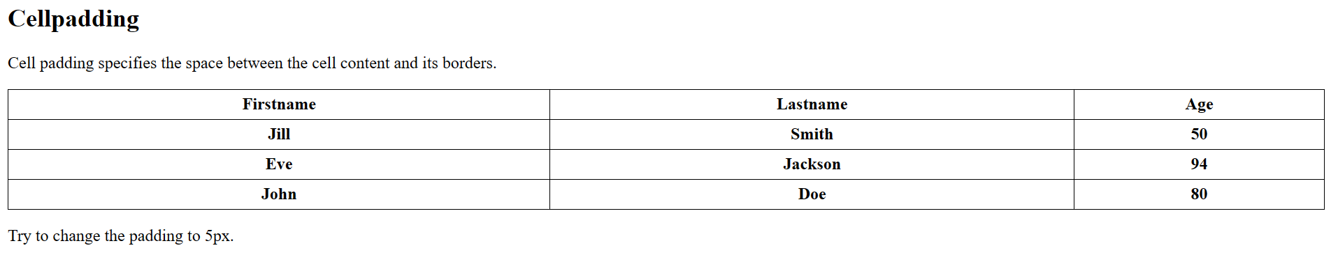

* Analisis
* <!DOCTYPE html> untuk mendefinisikan versi HTML yang digunakan.
* <html> untuk menandakan awal dan akhir dari dokumen HTML.
* <head> Berisi informasi-informasi meta seperti judul halaman, tautan ke stylesheet, dan lain-lain
* <meta> untuk mengetahui format tulisan.
* <title> Untuk menentukan judul halaman yang akan ditampilkan di bilah judul browser.
* <body> Berisi konten utama dari halaman web.
* <h2> Menandakan heading(judul) dengan Tingkat prioritas yang beda.
* <table> Untuk menampilkan konten pada halaman web, terdiri dari kolom data diatur dalam baris.
* <tr> Untuk menentukan baris pada sebuah table HTML.
* <th> Untuk mendefinisikan sel header dalam table HTML.
* <style> tag ini untuk membuka INTERNAL CSS, css yang masih didalam satu file html.
* <table style=”width: 100%”> atribut ini untuk memanipulasi tag a dengan INLINE CSS, membuat table mengikuti format lebar seperti yang disesuaikan.
* Padding : lebar dari dalam item, memberikan space selebar yang disesuaikan oleh user.

1. Table dengan banyak kolomm dalam satu sel (table_banyak_kolom.html)

* Source code 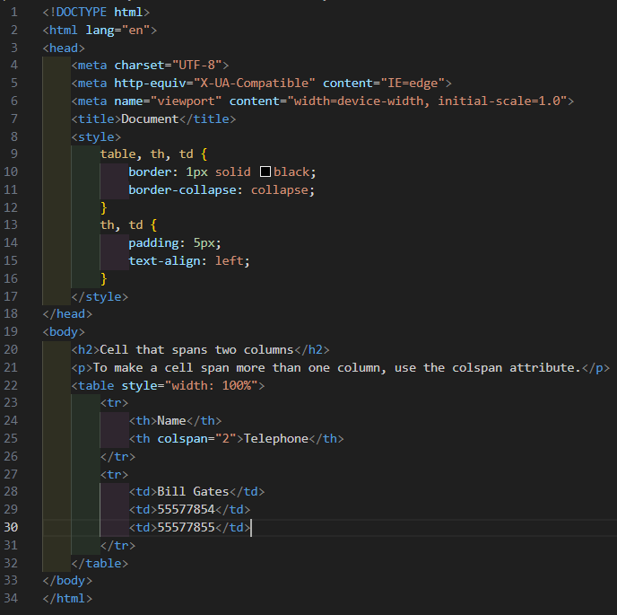
* Hasil percobaan

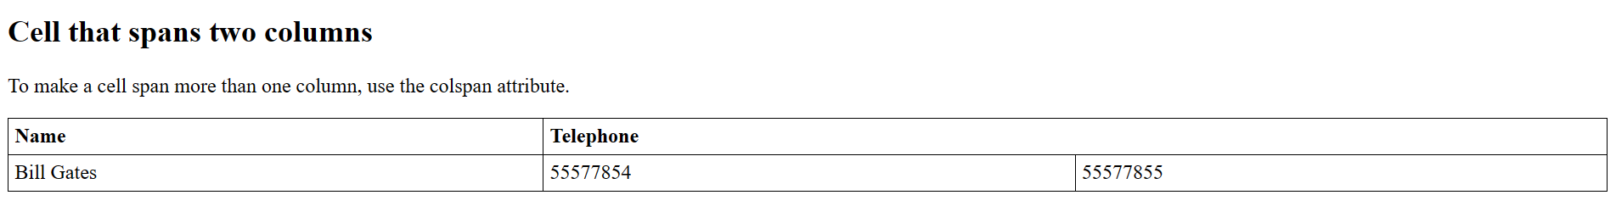

* Analisis
* <!DOCTYPE html> untuk mendefinisikan versi HTML yang digunakan.
* <html> untuk menandakan awal dan akhir dari dokumen HTML.
* <head> Berisi informasi-informasi meta seperti judul halaman, tautan ke stylesheet, dan lain-lain
* <meta> untuk mengetahui format tulisan.
* <title> Untuk menentukan judul halaman yang akan ditampilkan di bilah judul browser.
* <body> Berisi konten utama dari halaman web.
* <h2> Menandakan heading(judul) dengan Tingkat prioritas yang beda.
* <table> Untuk menampilkan konten pada halaman web, terdiri dari kolom data diatur dalam baris.
* <tr> Untuk menentukan baris pada sebuah table HTML.
* <th> Untuk mendefinisikan sel header dalam table HTML.
* <style> tag ini untuk membuka INTERNAL CSS, css yang masih didalam satu file html.
* <table style=”width: 100%”> atribut ini untuk memanipulasi tag a dengan INLINE CSS, membuat table mengikuti format lebar seperti yang disesuaikan.
* <td> Untuk menentukan data pada setiap sel table dalam baris-baris yang sesuai.
* Atribut “colspan”: Untuk menentukan seberapa banyak kolom yang akan digabung oleh sebuah sel (<td> atau <th>).

1. **FORM**
2. Form dengan element input (form_input.html)

* Source code

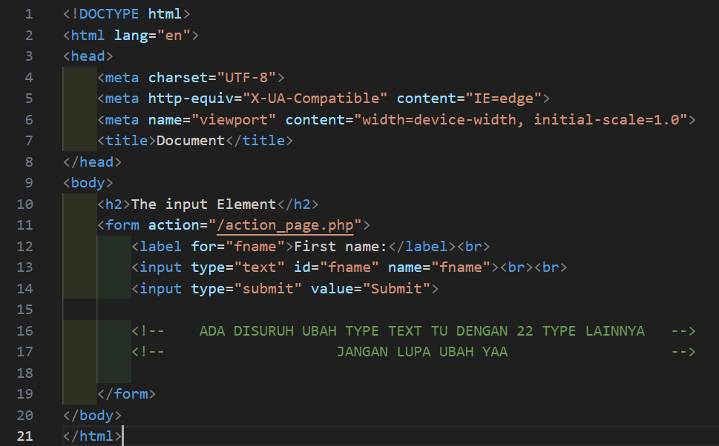

* Hasil percobaan (type: text, submit)

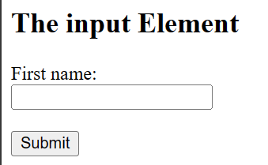

* Hasil percobaan (type: button, checkbox)

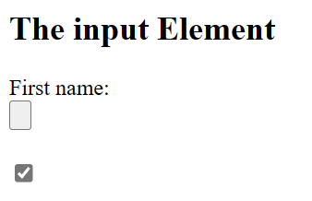

* Hasil percobaan (type: color, date)

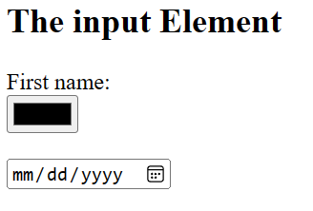

* Hasil percobaan (type: datetime-local, email)

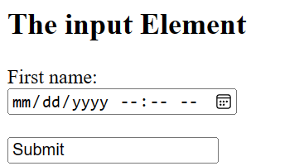

* Hasil percobaan (type: file, hidden)

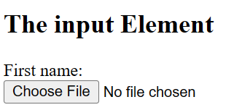

* Hasil percobaan (type: image, month)

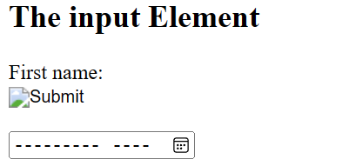

* Hasil percobaan (type: number, month)

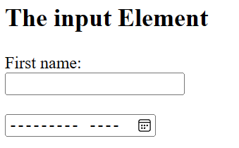

* Analisis
* <!DOCTYPE html> untuk mendefinisikan versi HTML yang digunakan.
* <html> untuk menandakan awal dan akhir dari dokumen HTML.
* <head> Berisi informasi-informasi meta seperti judul halaman, tautan ke stylesheet, dan lain-lain
* <meta> untuk mengetahui format tulisan.
* <title> Untuk menentukan judul halaman yang akan ditampilkan di bilah judul browser.
* <body> Berisi konten utama dari halaman web.
* <h2> Menandakan heading(judul) dengan Tingkat prioritas yang beda.
* <Form> digunakan untuk membuat formulir di dalam halaman HTML. Tag ini dapat berisi berbagai element input seperti text, checkbox, dll.
* <Label> digunakan untuk memberikan label atau nama deskriptiff untuk element input. Ini membantu meningkatkan aksesibiliitas dan memudahkan pengguna dalam memahami tujuan dari setiap input.
* <Input> digunakan untuk membuat berbagai jenis element input seperti text, password, checkbox, dll. Jenis input ditentukan menggunakan atribut type, dan element ini dapat memiliki berbagai atribut tambahan tergantung pada jenisnya.
* <br> untuk memisahkan baris (break) seperti \n pada Bahasa C.

Atribut “type” ada beberapa jenis nya :

Text : digunakan untuk memungkinkan pengguna memasukkan text biasa.

Submit : digunakan untuk mengirimkan formulir ke server saat ditekan.

Button : digunakan untuk membuat tombol didalam formulir HTML.

Checkbox : digunakan untuk formulir dengan pilihan ganda atau persetujuan.

Color : digunakan untuk memilih warna melalui antarmuka warna bawaan.

Date : digunakan untuk menentukan tanggal, bulan, dan tahun.

Datetime-local : menentukan tanggal, bulan, tahun dan waktu di suatu tempat (local)

Email : digunakan untuk memasukkan email user ditandai dengan character ‘@’

File : digunakan untuk memasukkan file dari suatu device ke dalam sebuah web.

Hidden : tidak terlihat oleh pengguna, menyimpan nilai yang akan dikirim Bersama dengan formulir tetapi tidak perlu ditampilkan kepada pengguna.

Image : mirip type submit, tetapi menggunakan gambar sebagai tag yang bisa diklik.

Month : merupakan antarmuka untuk memilih bulan dan tahun.

Number : digunakan untuk memasukkan nilai numerik, terkadang disertai dengan atribut min, max atau step untuk mengontrol nilai yang diizinkan.

Password : karakter yang dimasukkan ditampilkan sebagai symbol bintang atau lingkaran hitam untuk keamanan.

Radio : digunakan untuk memilih satu opsi dari beberapa opsi yang diberikan.

Range : digunakan untuk memilih nilai dari suatu rentang, biasanya berbentuk slider.

Reset : digunakan untuk mengembalikan nilai formulir ke nilai awal atau default.

Search : digunakan untuk memasukkan kata kunci untuk pencarian.

Tel : digunakan untuk memastikan bahwa nilai yang dimasukkan adalah nomor telepon yang valid.

Time : digunakan untuk memasukkan waktu, biasanya dalam format 24 jam.

url : digunakan untuk memeriksa apakah nilai yang dimasukkan adalah url yang valid.

Week : digunakan untuk memberikan antarmuka untuk memilih minggu dan tahun.

1. Form dengan element select (form_select.html)

* Source code

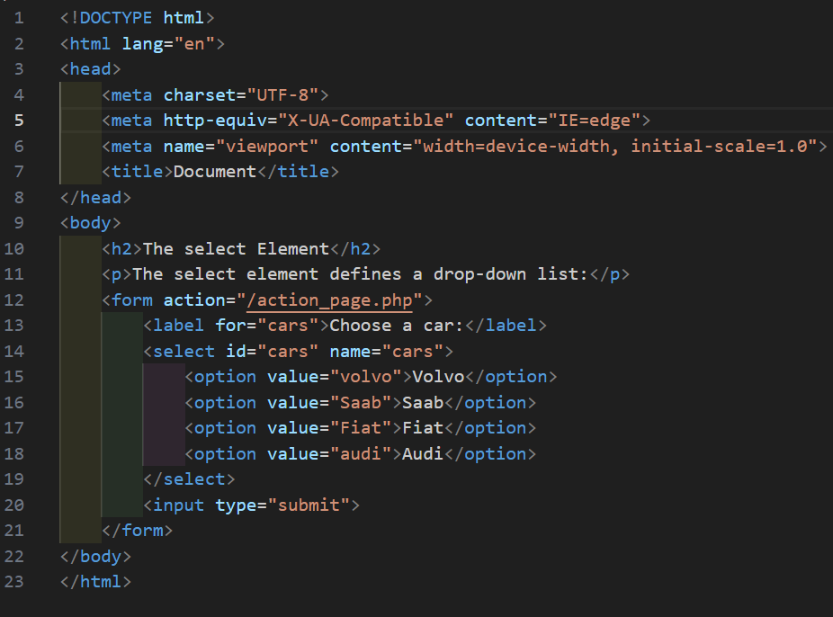

* Hasil percobaan

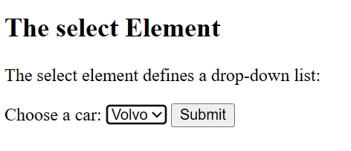

* Analisis
* <Form> digunakan untuk membuat formulir di dalam halaman HTML. Tag ini dapat berisi berbagai element input seperti text, checkbox, dll.
* <Input> digunakan untuk membuat berbagai jenis element input seperti text, password, checkbox, dll. Jenis input ditentukan menggunakan atribut type.
* <select> digunakan untuk membuat menu dropdown yang memungkinkan pengguna memilih satu atau lebih opsi (tag option) dari daftar yang disediakan.

<option> digunakan untuk menentukan setiap opsi dalam menu dropdown.

Atribut “action” menentukan url / uri yang dituju.

Atribut “for” untuk mengaitkan element label dengan element formulir tertentu.

Atribut “id” untuk memberikan pengenal unik kepada element tersebut.

Atribut “name” digunakan untuk menentukan nama dari element formulir tersebut.

Atribut “value” digunakan untuk menentukan nilai yang akan dikirimkan ke server Ketika pengguna memilih opsi tertentu dari element <select>.

1. Form dengan element textarea (form_textarea.html)

* Source code

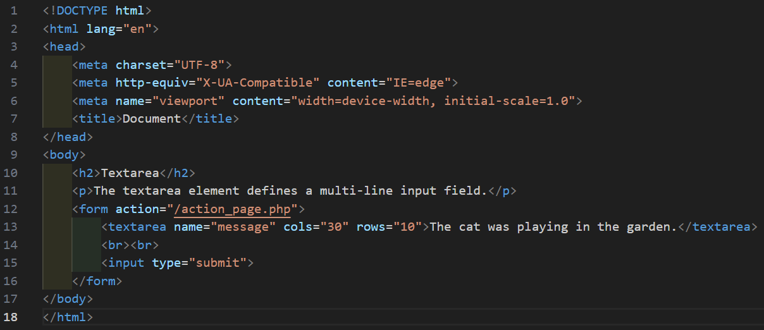

* Hasil percobaan

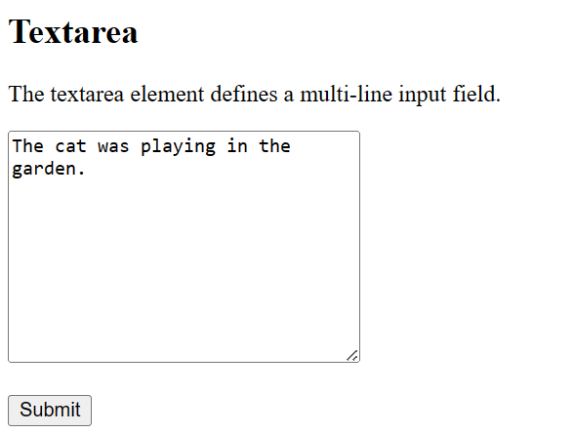

* Analisis
  + <textarea> digunakan untuk merepresentasikan input control yang memiliki area teks lebih dari satu baris. Dan text yang ditulis pun tidak ada batasnya. Untuk mengatur tinggi dan lebar dari text tersebut dapat digunakan atribut ‘rows’ (untuk baris) dan ‘cols’ (untuk kolom).
  + Atribut “name” digunakan untuk menentukan nama dari element formulir tersebut.
  + <h2> Menandakan heading(judul) dengan Tingkat prioritas yang beda.
  + <Form> digunakan untuk membuat formulir di dalam halaman HTML. Tag ini dapat berisi berbagai element input seperti text, checkbox, dll.
* <Input> digunakan untuk membuat berbagai jenis element input seperti text, password, checkbox, dll. Jenis input ditentukan menggunakan atribut type.
* Atribut type “submit” digunakan untuk mengirimkan formulir ke server saat ditekan.
* <br> untuk memisahkan baris (break) seperti \n pada Bahasa C.

1. Form dengan element button (form_button.html)

* Source code

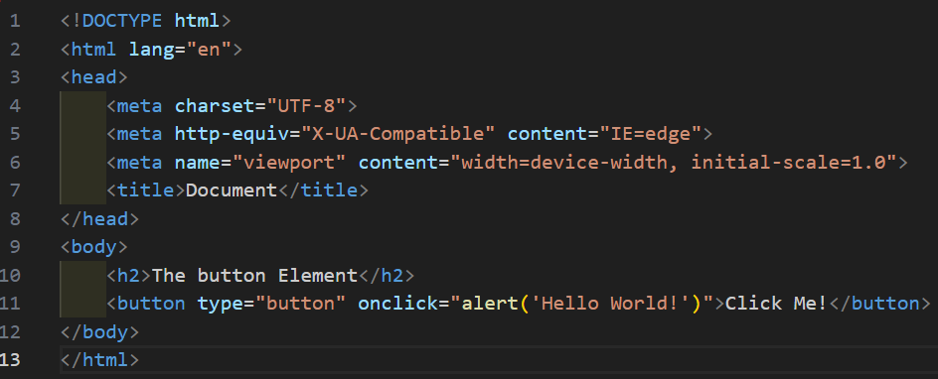

* Hasil percobaan (sebelum button di klik)

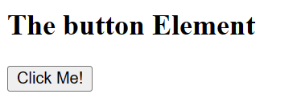

* Hasil percobaan (sesudah button di klik)

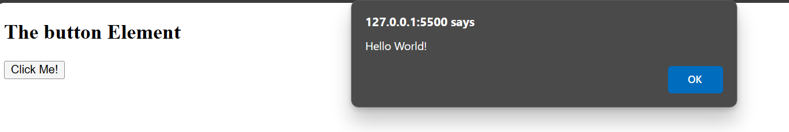

* Analisis
* <!DOCTYPE html> untuk mendefinisikan versi HTML yang digunakan.
* <html> untuk menandakan awal dan akhir dari dokumen HTML.
* <head> Berisi informasi-informasi meta seperti judul halaman, tautan ke stylesheet, dan lain-lain
* <meta> untuk mengetahui format tulisan.
* <title> Untuk menentukan judul halaman yang akan ditampilkan di bilah judul browser.
* <body> Berisi konten utama dari halaman web.
* <h2> Menandakan heading(judul) dengan Tingkat prioritas yang beda.
* <button> digunakan untuk membuat tombol didalam form.
* Atribut type “button” untuk menampilkan tombol yang biasanya terdapat fungsi javascript setelah atribut type.
* Atribut onclick “alert ()”, Ketika diklik, memanggil fungsi javascript “alert” yang menampilkan pop up yang muncul dibagian atas web.

1. Form dengan element <fieldset> dan <legend> (form_field.html)

* Source code

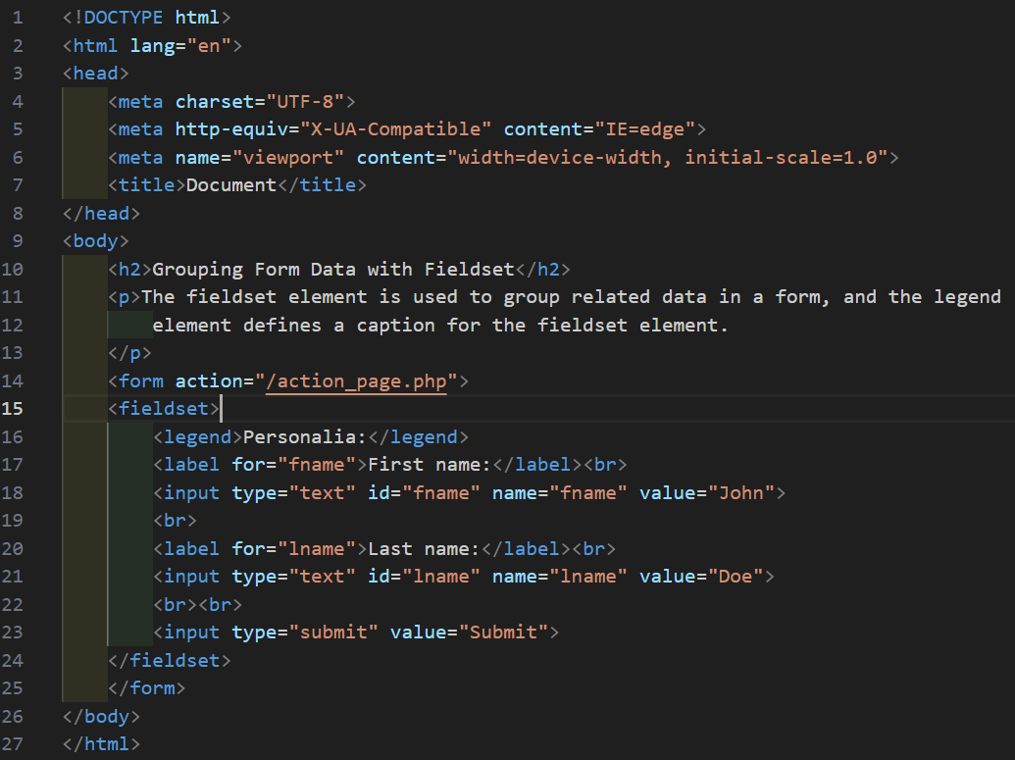

* Hasil percobaan

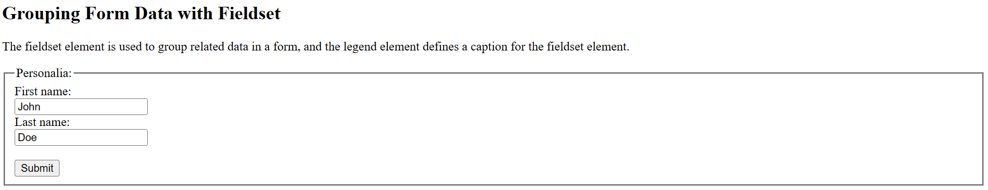

* Analisis
* <Form> digunakan untuk membuat formulir di dalam halaman HTML. Tag ini dapat berisi berbagai element input seperti text, checkbox, dll.
* Atribut “action” menentukan url / uri yang dituju.
* <Input> digunakan untuk membuat berbagai jenis element input seperti text, password, checkbox, dll. Jenis input ditentukan menggunakan atribut type.
* Atribut type “submit” digunakan untuk mengirimkan formulir ke server saat ditekan.
* Atribut “value” bisa digunakan untuk memberi tulisan pada tag <input>
* Atribut “id” untuk memberikan pengenal unik kepada element tersebut.
* Atribut “name” digunakan untuk menentukan nama dari element formulir tersebut.
* Atribut type “text” digunakan untuk memasukkan text biasa.
* Atribut “for” untuk mengaitkan element label dengan element formulir tertentu.
* <Label> digunakan untuk memberikan label atau nama deskriptiff untuk element input. Ini membantu meningkatkan aksesibiliitas dan memudahkan pengguna dalam memahami tujuan dari setiap input.
* <br> untuk memisahkan baris (break) seperti \n pada Bahasa C.
* <fieldset> digunakan untuk membuat grub atau kelompok dari element-element formulir yang terkait. Ini membantu dalam memberikan struktur dan keterbacaan pada formulir, terutama saat ada beberapa bagian atau kelompok element formulir.
* <legend> digunakan untuk memberikan label atau judul pada kelompok element formulir yang dikelompokkan dengan tag <fieldset>.

1. Form dengan element datalist (form_datalist.html)

* Source code

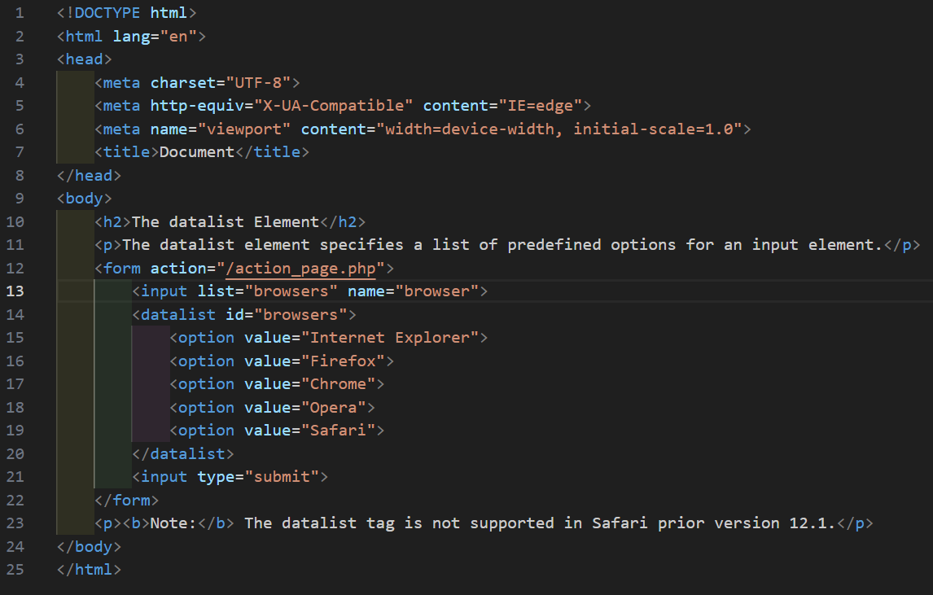

* Hasil percobaan (sebelum kotak di klik)

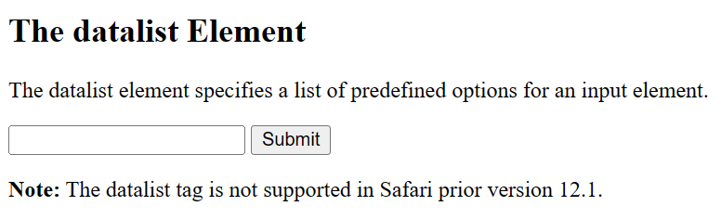

* Hasil percobaan (setelah kotak di klik)

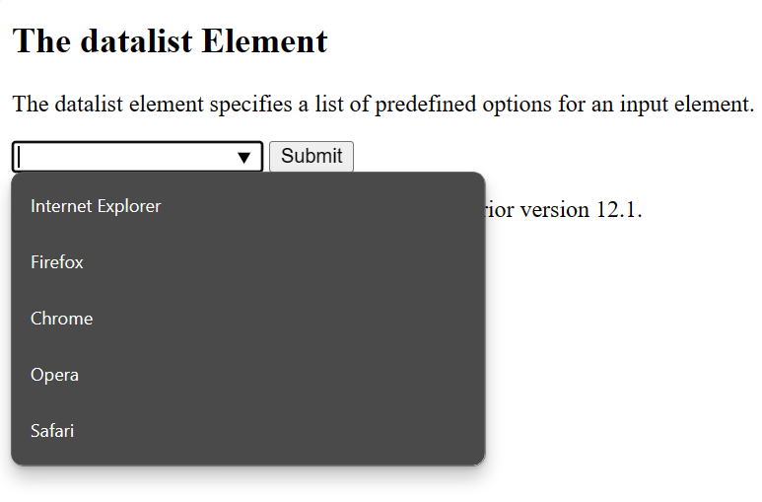

* Analisis
* <!DOCTYPE html> untuk mendefinisikan versi HTML yang digunakan.
* <html> untuk menandakan awal dan akhir dari dokumen HTML.
* <head> Berisi informasi-informasi meta seperti judul halaman, tautan ke stylesheet, dan lain-lain
* <meta> untuk mengetahui format tulisan.
* <title> Untuk menentukan judul halaman yang akan ditampilkan di bilah judul browser.
* <body> Berisi konten utama dari halaman web.
* <h2> Menandakan heading(judul) dengan Tingkat prioritas yang beda.
* <b> digunakan untuk membuat font menjadi lebih tebal (bold).
* <p> digunakan untuk menandakan sebuah paragraph, tag ini memiliki format tulisan yang standard, jadi tag ini tidak hanya digunakan untuk membuat paragraph.
* <datalist> mirip dengan tag option. Digunakan untuk menyediakan daftar pilihan untuk element input berbasis text.
* Atribut “list” untuk menghubungkan element input dengan element <datalist>.
* <option> digunakan untuk menentukan setiap opsi dalam menu dropdown.
* Atribut “value” digunakan untuk menentukan nilai yang akan dikirimkan ke server Ketika pengguna memilih opsi tertentu dari element <datalist>.
* <Form> digunakan untuk membuat formulir di dalam halaman HTML. Tag ini dapat berisi berbagai element input seperti text, checkbox, dll.
* Atribut “action” menentukan url / uri yang dituju.
* <Input> digunakan untuk membuat berbagai jenis element input seperti text, password, checkbox, dll. Jenis input ditentukan menggunakan atribut type.
* Atribut type “submit” digunakan untuk mengirimkan formulir ke server saat ditekan.
* Atribut “id” untuk memberikan pengenal unik kepada element tersebut.
* Atribut “name” digunakan untuk menentukan nama dari element formulir tersebut.

# **KESIMPULAN**

HTML menyediakan element-element krusial yang memungkinkan pengembang web membuat konten yang interaktif, terstruktur, dan mudah dinavigasi.

Element hyperlink memungkinkan pembuatan tautan untuk menyambungkan halaman web, memberikan alur navigasi yang intuitif.

Frame memungkinkan pembagian halaman menjadi bagian-bagian terpisah, mendukung tata letak yang kompleks. Table memberikan cara efektif untuk menyajikan data dalam bentuk yang terorganisir, memfasilitasi pembuatan table informatif dan terstruktur.

Form memungkinkan interaksi pengguna dengan menyediakan kontrol input, memungkinkan pengguna mengirimkan data melalui formulir. Keseluruhan, element-element ini memberikan fondasi yang kuat untuk mengembangkan halaman web yang kaya, dinamis, dan mudah diakses.Top of Form

# **DAFTAR PUSTAKA**

[Belajar HTML #07: Cara Membuat Link untuk Menghubungkan Halaman Web (petanikode.com)](https://www.petanikode.com/html-link/#:~:text=Berdasarkan%20alamat%20URL%20yang%20dituju%2C%20link%20pada%20HTML,External%20Link%3A%20adalah%20link%20yang%20menuju%20domain%20lain.)

[Cara Membuat Frame HTML | Cara WEB (carawebs.info)](https://www.carawebs.info/2013/08/cara-membuat-frame-html.html)

[HTML table tag | belajar <table> element (apacara.com)](https://www.apacara.com/tutorial/html/html-table-tag.html)

[Cara membuat form pada HTML | Kelas Programmer](https://kelasprogrammer.com/cara-membuat-form-pada-html/#:~:text=Cara%20membuat%20form%20pada%20HTML%201%20Pengertian%20Form,...%204%20Contoh%20Form%20sederhana%20pada%20html%20)

[HTML textarea tag | belajar <textarea> element (apacara.com)](https://www.apacara.com/tutorial/html/html-textarea-tag.html)

<https://youtu.be/Cg1iiow2CVU?si=XeijIYOS7t4Jca6A>

# **LINK GITHUB**

[mfajr/Belajar--workshop_web_1A- (github.com)](https://github.com/mfajr/Belajar--workshop_web_1A-)